# 读书笔记

前言：2018.06.13开始读《轨迹规划》这本书。全书为英文。因为全书翻译会花费很长时间。所以，建立这个笔记，尽量将看懂的部分以笔记的形式记录下来，以供将来参考。

写给自己的话：坚持写笔记。尽量言简意赅。为自己的做好积累。

## 轨迹规划。

### 1.1轨迹规划的基本概念。

轨迹规划基本上分几种类型：单一维度，多维度，精准查补和模糊插几种类型。

基本上轨迹规划就是指一个输入为时间，输出为位置的函数。

### 1.2 一维轨迹

给出了一个包装机的例子。介绍了，轨迹会因为给出的边界 条件（起，终点，速度，加速度）会影响峰值，中间点加速度等等。并且介绍本书的第一部分会讨论笔记常用的一维轨迹。这些表达式会放在一起进行比较。

### 1.3 机械凸轮和电子凸轮

介绍机械凸轮和电子凸轮。

### 1.4 多维度轨迹

一般来说轨迹指的是在3维空间下的曲线，包括方向。

一般在空间中的路径可以表示为p=p(u)，

而其中u = u(t) 是运动规则（速度，加速度，力矩等的一些限制）。

得出在操作空间中的轨迹后，利用运动学逆解，得到执行器空间的控制。

### 1.5 这本书的内容和结构

### 1.6 一些常用的符号

q(t) 位置曲线

t : 独立变量，或者时间或者是电机角度

 ：速度曲线

 ： 加速度曲线

：加加速曲线

 ： snap, jounce ping曲线

S(t) : 样条函数

qk(t) ：多段轨迹中的 第k个位置段:

: q(t)的再参数化（以时间来缩放）， ，t = 。

t0,t1 :初始和最终时间常量，点到点运动中。

T ： 在一段点到点轨迹中经历的时间（T = t1 –t0）

q0, q1 : 在点到点运动中，初始点和终点。

h ：总的运动量（h = q1 – q0）

qk : 多点轨迹中的第k个中间点。

tk ： 多点轨迹中的第k个时间常量。

Tk : 在多段轨迹中的第k个运动段的持续时间。

v0,v1 : 点到点运动中的初始和最终速度

a0,a1 : 点到点运动中的初始和最终加速度

j0,j1 : 点到点运动中的初始和最终速度

v0,vn : 多点运动中的初始和最终速度

a0,an : 多点运动中的初始和最终加速度

j0,j1n: 多点运动中的初始和最终速度

Vmax ： 最大速度值

Amax : 最大加速度值

Jmax : 最大加加速度值

多维度轨迹：

P(u) : 几何路径

Px ,py ,pz : 曲线p的x,y,z组成部分，

U : 描述一个几何路径函数中的独立变量。

U(t) : 定义运动规则的时间函数。

: 关于u的位置倒数（切向量）

：关于u的切向量的倒数（曲率）

：几何路径p(u)的i阶倒数。

：多段轨迹的k段曲线段。

s(u) : B样条曲线

n(u) : 非均匀有理样条曲线

b(u) : 贝叶斯曲线

: 由几何路径和运动规则组合形成的位置轨迹，

, ,, : 以t为参数的函数，轨迹p的组成部分。

： 轨迹的i阶倒数(i=1 ， 为速度， i= 2，为加速度)。

： 的，x,y,z向的组成部分。

： 函数的p(u)的再次参数化， 。

qk : 多点轨迹中的第k个经过点。

Rk ： 定义在第k经过点上的方向的旋转矩阵。

tk ： 在任意第k经过点上的切向量。

: 多点轨迹中的第k个“时间常量”（k =0,…，n）

, ： 多点运动的启点和终点切向量。

, ：多点运动的启点和终点切向量的曲率向量。

： 根据h的顺序的几何连续性函数类

轨迹规划 ：

： 自然数集合

：实数集合

：复数集合

m : 标量数

|m| ： 绝对值

：向量

：向量模数

：向量转置

：矩阵

：矩阵行列式

：矩阵的范数

：矩阵的迹

：对角线矩阵

：角速度

：采样时间

：取决于h阶倒数的连续函数类

： 整数部分函数

：符号部分函数

：饱和函数

：阶乘操作

## 基本运动曲线

基本运动曲线的解析式

### 2.1 多项式轨迹

最简单的一种情况就是，有一个起始点，终点，在位置，速度和加速度上有一些限制。那么从数学的角度上看，这个问题就简化成了，需要找到这么一个函数



为了能让上面的条件都满足，那么这个问题可以轻松的通过设计一个多项式函数来解决。

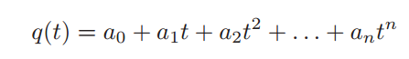

这里面的n+1个参数,ai，会根据初始位置和终点位置来确定。多项式的维度n可以根据需要的“顺滑程度”来确定。

通常边界条件的数量都是偶数，而多项式的n都是奇数。

一般来说，除了起点，终点条件以外，其他条件可以通过判断轨迹的多阶倒数来实现（速度，加速度，加加速等，）。换句话说，就是可以通过让n阶倒数的值等于一个常量值。数学上，这些条件可以描述为：

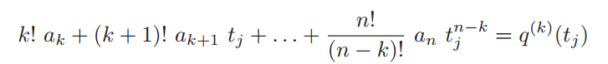

或者是以矩阵的形式，



其中M是一个已知的n+1 x n+1的矩阵，b是需要满足的n+1个条件，a是需要计算的未知参数向量。

原则上，这个等式可以通过



来解出来。

但是，对于n比较大的时候，这个过程会导致很多问题，这些会在第4章进行详细的分析。

### 2.2 三角函数轨迹

这一节，将会描述以三角函数为基础的轨迹解析表达式。这些轨迹变现出来的特点是，在任意阶的倒数上都连续，但是在开始位置和结束位置有可能是不连续的。

#### 2.2.1 谐波曲线

谐波运动的特点是加速度曲线和位置曲线成比例，符号相反。

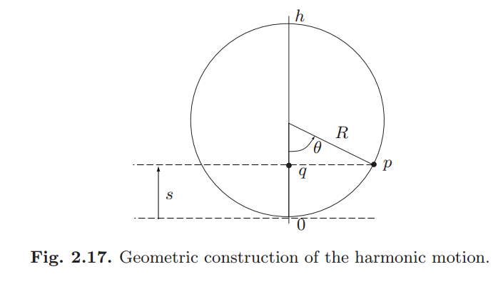

谐波曲线的推导可以通过2.17这个图得出。当p以一个固定速度沿着圆弧进行运动时，它在直径上的投影q就是谐波曲线。

表达式：



可以写成通解的形式：

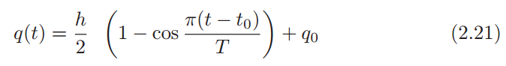

这里面h = q1 – q0 , T = t1 – t0

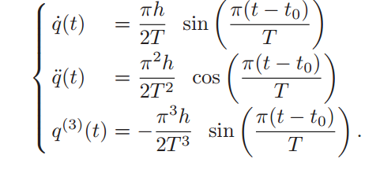

#### 2.2.2 摆线轨迹

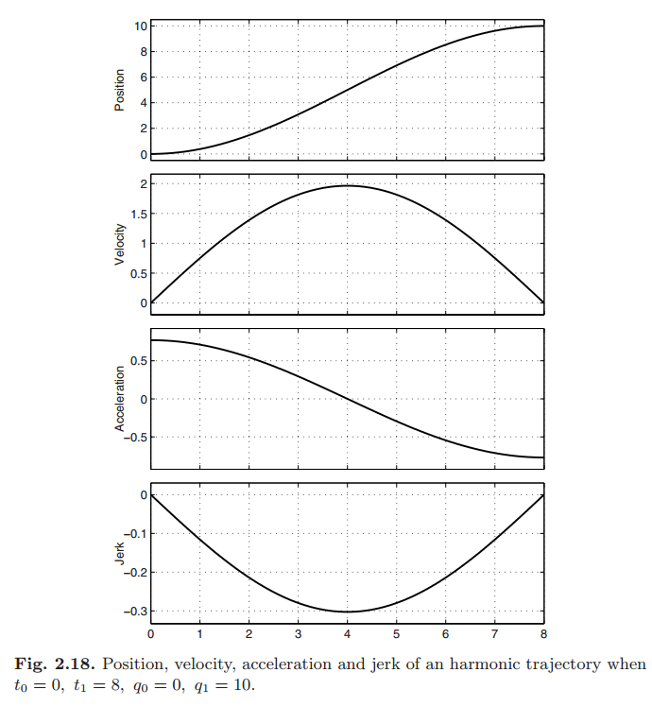

从上面的图中可以看出来，谐波曲线会出现在t0,t1加速度不连续的情况，还有在t0,t1 时瞬时加加速是无限大。

钟摆曲线具有连续的加速度曲线，描述为一个周长为h的圆，沿着一条线滚动。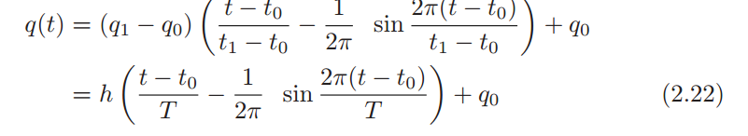

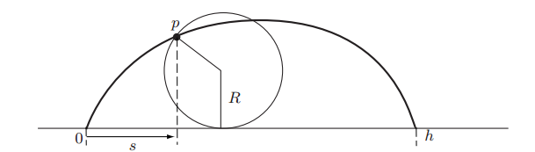

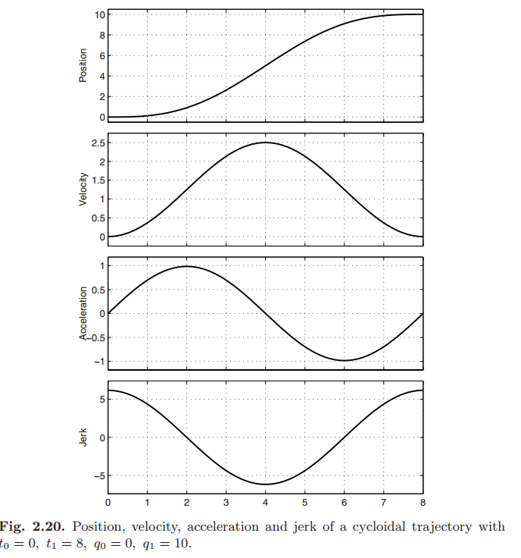

#### 2.2.3 椭圆轨迹

谐波轨迹是将一个圆周运动投影到它的直径上去的运动。椭圆轨迹就是椭圆上的运动轨迹投影到椭圆的小轴上去。

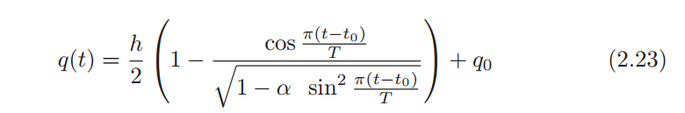

，n是椭圆大轴和小轴的比例。

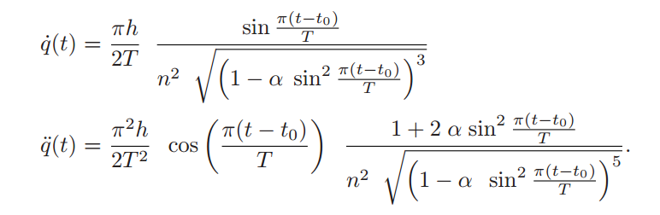

很明显，将n是设置为1就是谐波曲线。通过选取n就可以得到不同加速度，不同加加速的曲线。N越大，加速度，加加速最大值约大。

### 2.3 指数曲线

为了避免机械本体的震动。可以引入速度指数函数

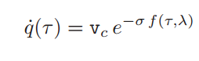

这里 ， ，是自由参数。可选的函数*f*(*τ,λ*) ，

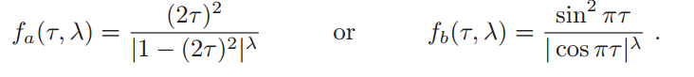

### 2.4 基于傅里叶展开式的轨迹

傅里叶展开式的介绍：

傅里叶变换：

傅里叶展开式：

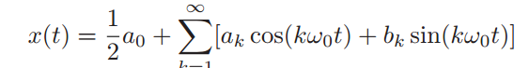

其中：

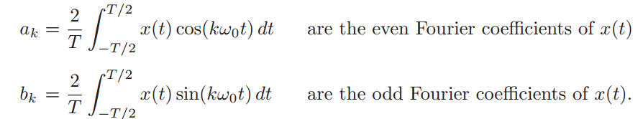

展开式还有另外一种选择：

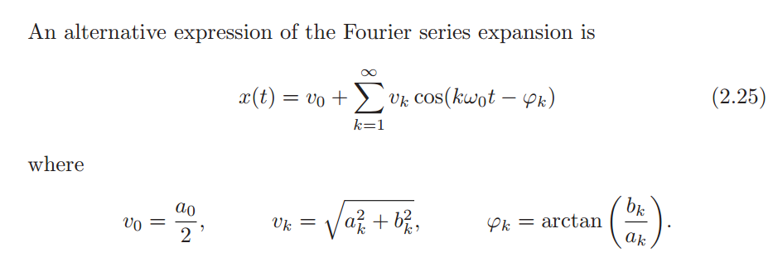

所以下面将介绍的规划一个运动曲线的技术的基本想法就是计算一个函数q(t)的傅里叶展开式，定义方法就是上面小节里面介绍的，然后，通过只考虑这个展开式的前面N项来定义一个新的轨迹qf(t)。用这种方法，可以让一个函数在频域中展现出特定的属性。

#### 2.4.1 Gutman 1-3

这个轨迹就是将抛物线曲线的傅里叶展开式，取前面两项。

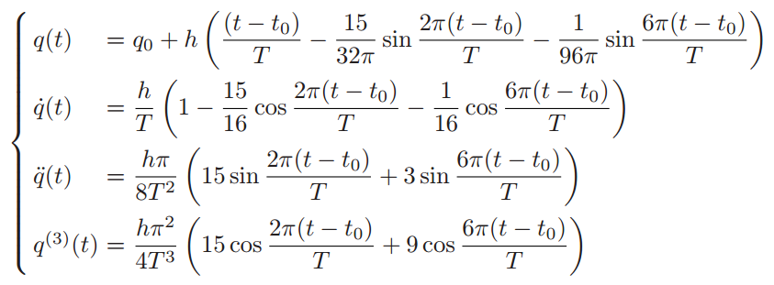

#### 2.4.2 Freudenstein 1-3

和前面的例子类似，只有抛物线轨迹的第一项和第三项傅里叶展开式，但是轨迹定义如[16]

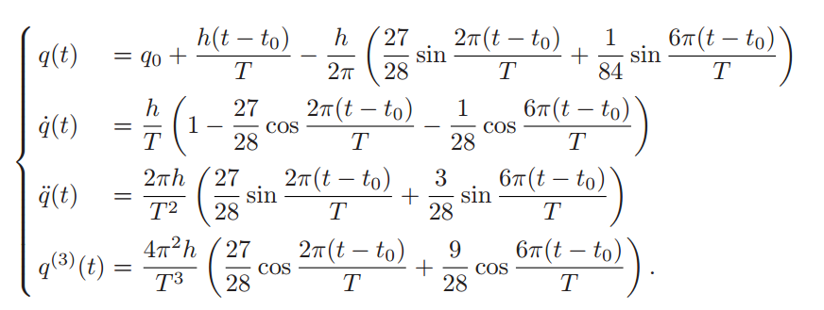

#### 2.4.2 Freudenstein 1-3-5

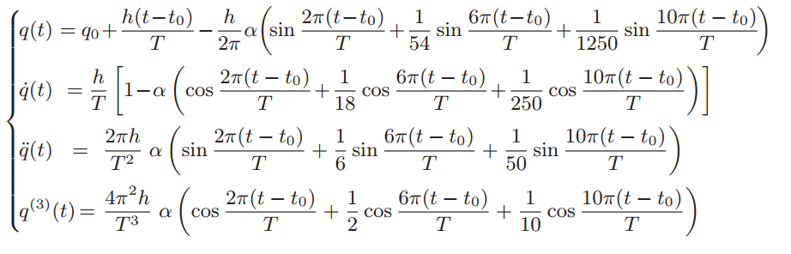

### 3 基本轨迹的组合

#### 3.1 带有圆弧拐角的直线轨迹



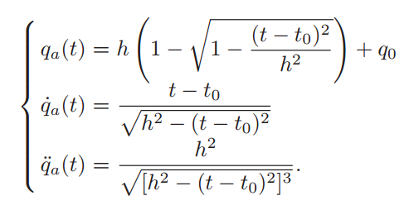

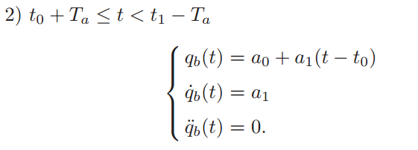

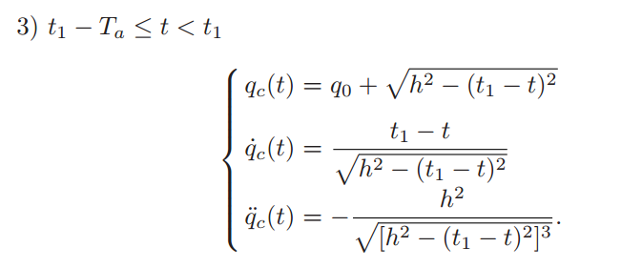

参数a0和a1是根据在t=ta=t0+Ta时的速度和位置的连续：

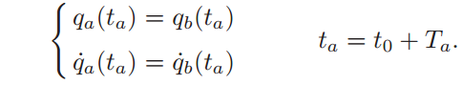

#### 3.2 带有抛物线拐角的线性轨迹（梯形）

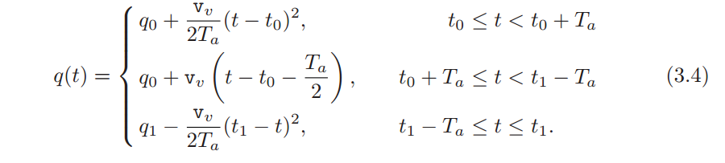

可以通过给定加速度时间，Ta来计算速度和对应的加速度。

#### 3.2.1 带有预先指定加速度的轨迹

如果给定最大的加速度和减速度值，那么加速时间可以由下面的公式计算：

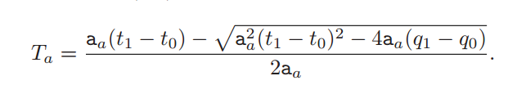

从这里看出来，这应该是整个过程都是在加减速？

#### 3.2.2 带有预先指定加速度和速度的轨迹

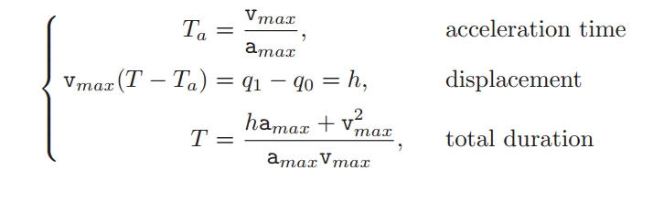

轨迹：

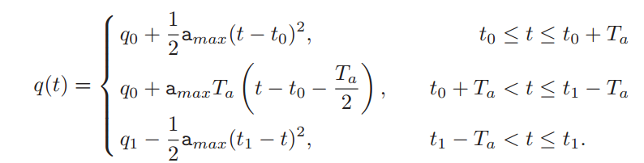

线性段存在条件：

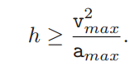

如果条件不满足：

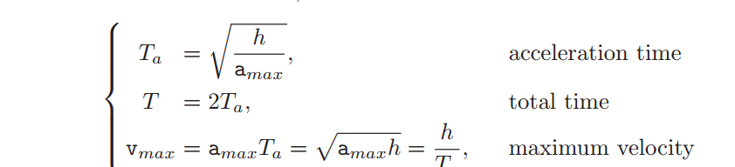

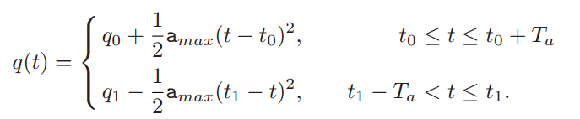

#### 3.2.3 几段梯形轨迹的同步

当几个执行器必须要协同运动，所有的运动都必须按照最慢的哪一个定义，或者是那个带有最长的举例的定义。

例如，让我们考虑一下几个运动必须使用相同的限制的情况，就是说都是一样的最大加速度和速度。在这种情况下，最大加速度amax就会被加到具有最长的运动举例的执行器上，并且加速时间Ta和总经历的时间使用上面的等式进行计算。一旦这些值确定了，剩下的执行器的加速度和速度就都根据对应的举例hi，重新计算。

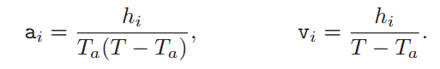

#### 3.2.4 经过一系列点的轨迹

如果使用上面的技术来规划一些列点，结果就是运动会在中间点的速度为0。这个也许是可以接受的，通常的在qk和qk+1之间的中间点的运动可以通过让这个运动开始于qk-1点，而qk被包含进这个点中。实现方法是将瞬时tk-Tak’的速度和加速度加到两端片段qk-1/qk 和qk/qk+1上。

#### 3.2.5 梯形轨迹的运行时间

在初始速度和结束速度为0时。

在最大速度没有达到，速度曲线是一个三角形的时候，时长为：

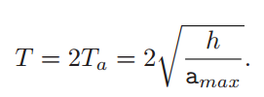

速度峰值为：

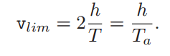

相反的，如果达到了最大速度，时间为：

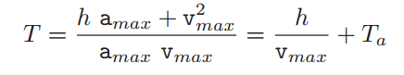

这里Ta是加速时间：

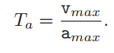

#### 3.2.6 带有给定的时间和加速时间的轨迹

通过给定的T和Ta，可以计算出Vmax和amax来满足时间要求。

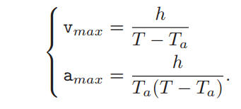

如果假定加速段是整体时间的一部分的话



最大速度和加速度变成

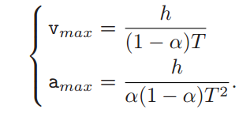

#### 3.2.7 初始和结束速度不为0的轨迹

当起始速度和终点速度不为0时，梯形轨迹的表达通式为：

加速度段：



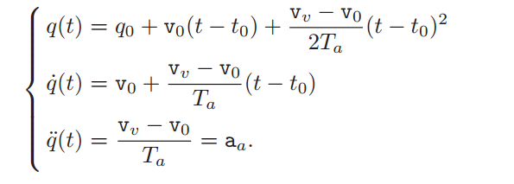

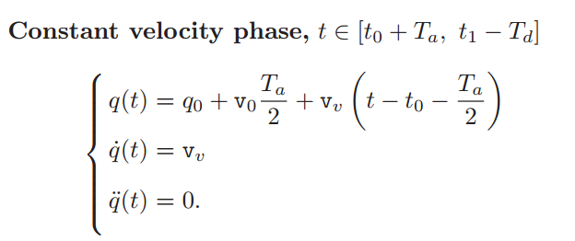

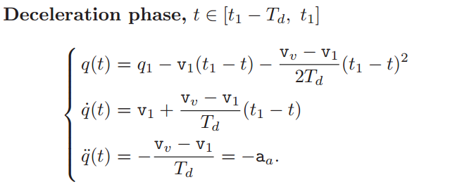

##### 通过一些列点的轨迹

在3.2.4 通过一些列点qk的梯形加减速轨迹是通过将几个连续的梯形轨迹叠加来，让中间点的速度不为0来得到的。显然，另外一种可能性就是让每个片段的初始速度和终点速度为一个不为0的合适的值。具体的，就是假设每一段的最大速度都能达到，中间点的速度可以用

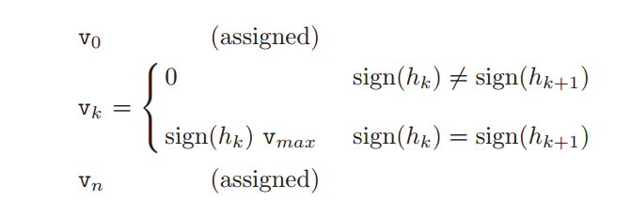

来计算。其中hk= qk – qk-1

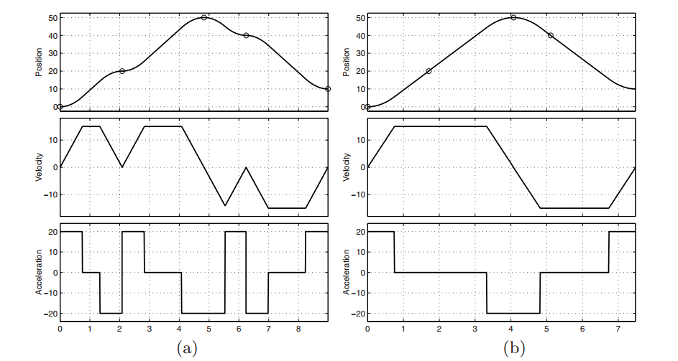

可以看到，两种方法，后面的方法整体时间变短了很多，并且速度和加速度曲线也震动更少。

### 3.3 带有多项式拐点的直线轨迹

可以通过在直线段高于2阶的多项式函数的拐点来定义运动的轨迹比梯形速度轨迹更加的顺滑。或者，可以使用双s的速度曲线，这在工业中是非常常用的。

为了规划一段使用n阶多项式拐点的线性轨迹，可以采用下面的一般步骤

